indexwins.com 서비스 이용 매뉴얼
본 서비스는 『이길 수 있는 투자만 하라』의 핵심 메시지를 실제 데이터로 직접 확인할 수 있도록 만든 무료 웹서비스입니다. 로그인 없이 누구나 바로 이용할 수 있습니다.
접속 주소: www.indexwins.com

1. 홈 화면 — ETF 검색하기
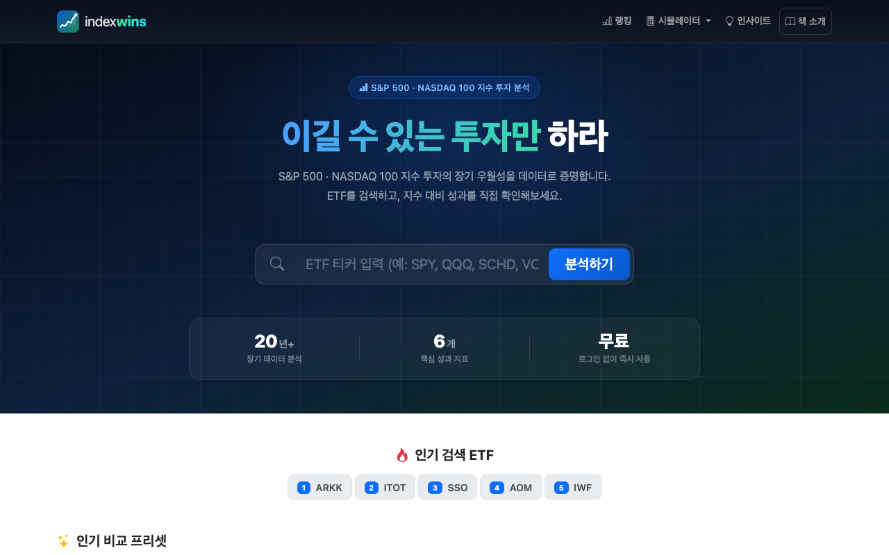
홈 화면
웹사이트에 접속하면 가장 먼저 ETF 검색창이 나타납니다.

사용 방법
- 검색창에 관심 있는 ETF 티커(예: SPY, QQQ, VTI)를 입력합니다.
- 입력하면 자동으로 검색 결과가 드롭다운으로 표시됩니다.
- 원하는 ETF를 클릭하거나 [분석하기] 버튼을 누르면 상세 분석 페이지로 이동합니다.
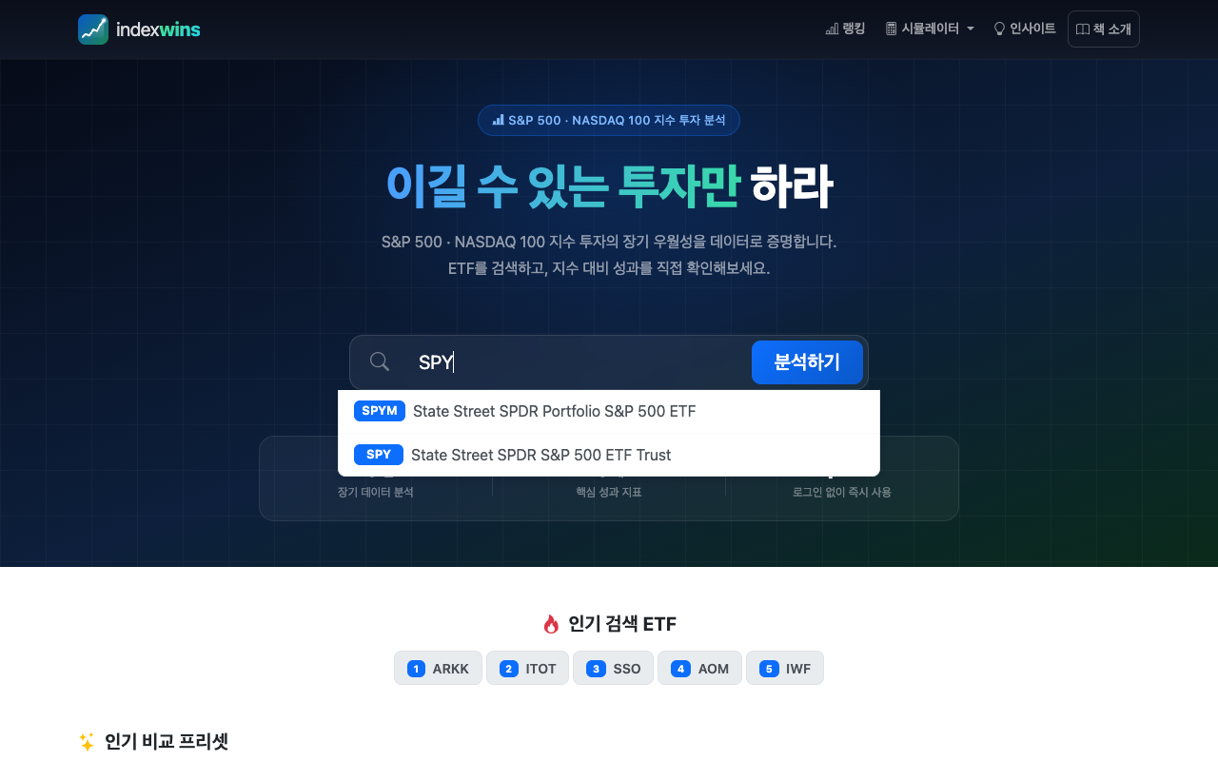
검색 자동완성
검색창에 “SPY”를 입력하면 관련 ETF가 자동으로 표시됩니다.

홈 화면 추가 기능
- 인기 검색 ETF: 다른 이용자들이 많이 검색한 ETF를 바로 클릭할 수 있습니다.
- 인기 비교 프리셋: “레버리지 ETF 비교”, “배당 ETF 비교” 등 미리 준비된 비교 세트를 클릭하면 바로 분석 결과를 볼 수 있습니다.

2. 랭킹 — 주요 ETF 성과 한눈에 비교
상단 메뉴에서 [랭킹] 을 클릭하면 이동합니다.
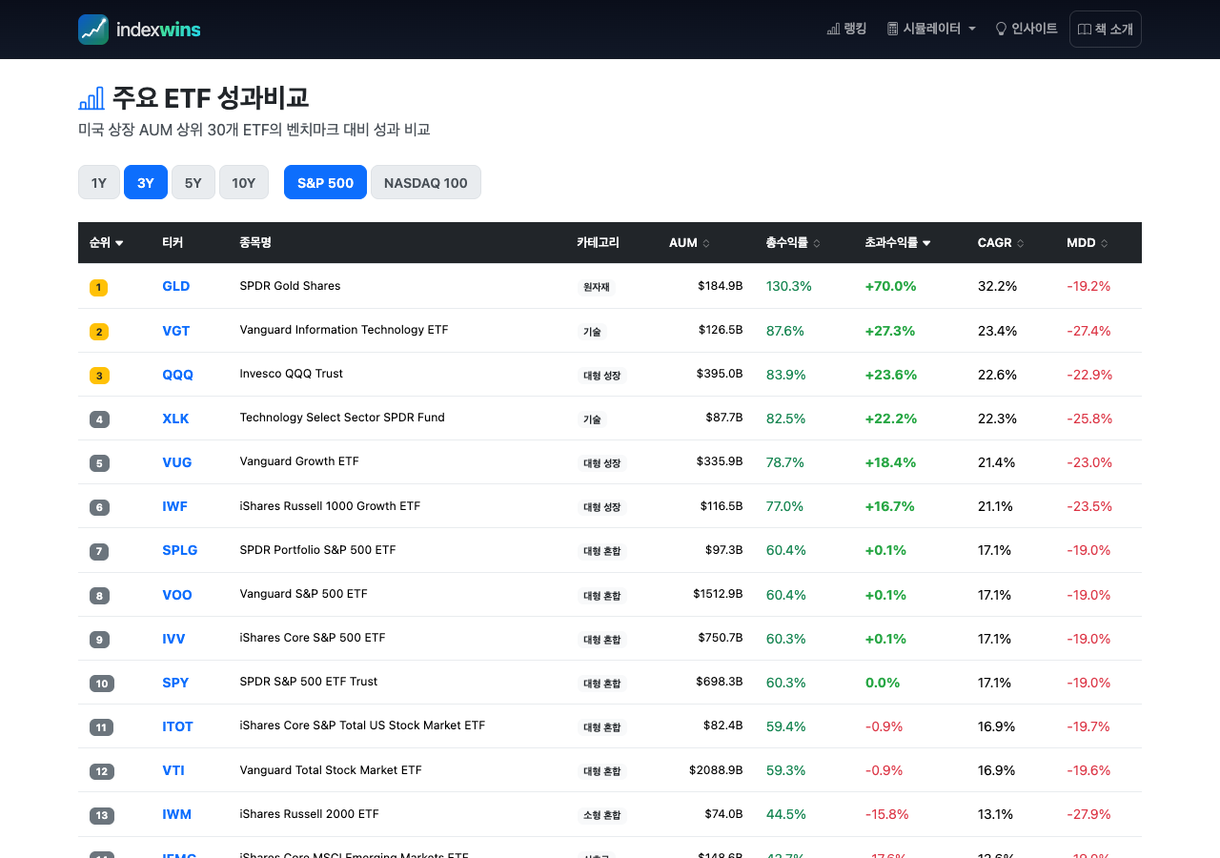
랭킹 페이지
미국 상장 AUM(운용자산) 상위 30개 ETF의 성과를 S&P 500 또는 NASDAQ 100 벤치마크 대비로 한눈에 비교할 수 있습니다.

사용 방법
- 기간 선택: 상단의 1Y(1년) / 3Y(3년) / 5Y(5년) / 10Y(10년) 버튼으로 분석 기간을 변경합니다.
- 벤치마크 선택: [S&P 500] 또는 [NASDAQ 100] 버튼으로 비교 기준 지수를 변경합니다.
- 정렬: 각 컬럼 헤더(총수익률, 초과수익률, CAGR, MDD 등)를 클릭하면 해당 기준으로 정렬됩니다.
- 상세 이동: ETF 티커를 클릭하면 해당 ETF의 상세 분석 페이지로 이동합니다.

주요 지표 설명
지표 | 의미
총수익률 | 선택 기간 동안의 전체 수익률
초과수익률 | 벤치마크(S&P 500 등) 대비 얼마나 더/덜 벌었는지
CAGR | 연평균 복합 성장률 (연환산 수익률)
MDD | 최대낙폭 — 고점 대비 최대 하락 폭
핵심 포인트: 초과수익률이 양수(녹색)인 ETF는 해당 기간 동안 지수를 이긴 ETF이고, 음수(적색)인 ETF는 지수에 진 ETF입니다. 장기간 지수를 꾸준히 이기는 ETF가 얼마나 드문지 직접 확인해보세요.

3. ETF 상세 분석 — 4가지 분석 탭
검색 또는 랭킹에서 ETF를 선택하면 상세 분석 페이지로 이동합니다.
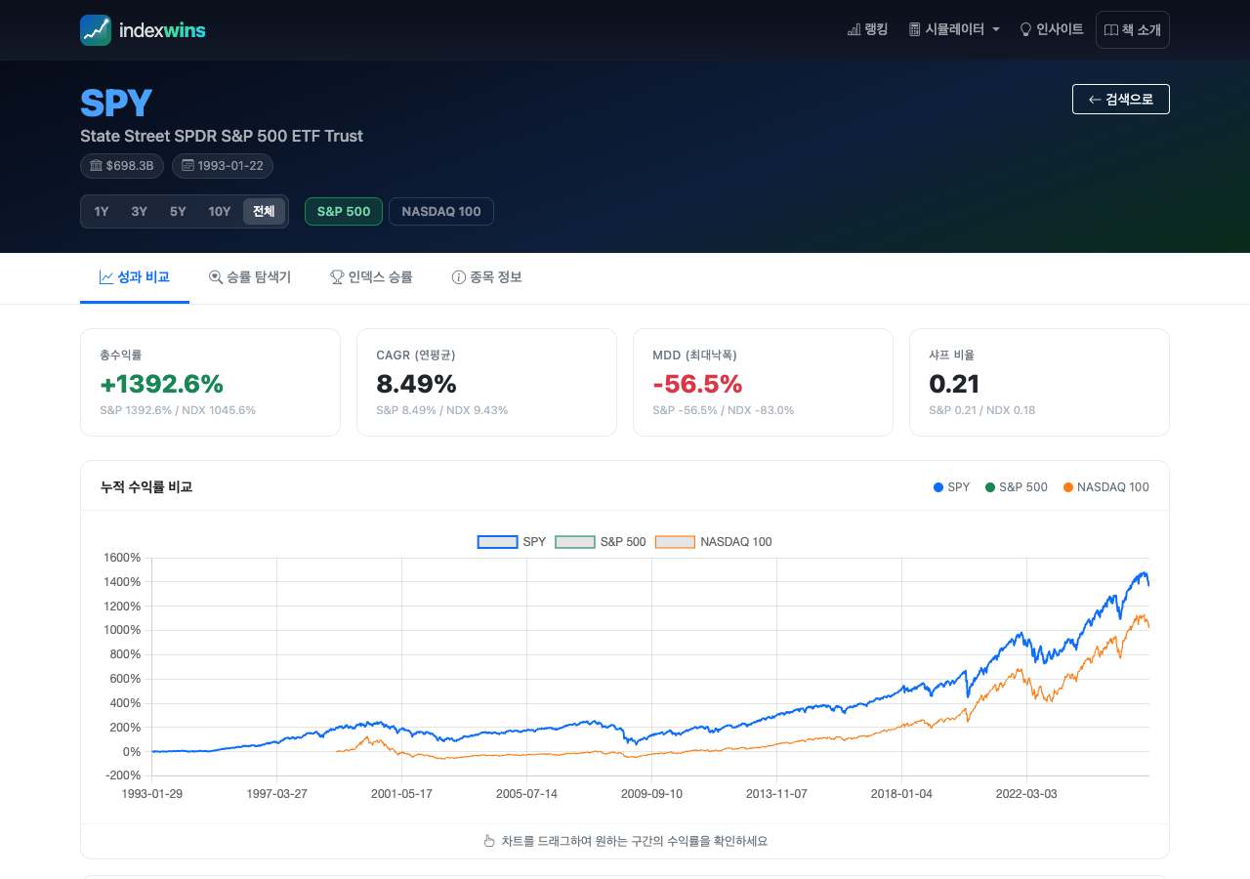
ETF 상세 분석

3-1. 헤더 영역
화면 상단에 해당 ETF의 기본 정보(티커, 정식 명칭, 운용자산 규모, 상장일)가 표시됩니다.
- 기간 선택: 1Y / 3Y / 5Y / 10Y / 전체 — 분석 기간을 자유롭게 변경
- 벤치마크 선택: S&P 500 또는 NASDAQ 100과 비교

3-2. [성과 비교] 탭
첫 번째 탭에서는 선택한 ETF의 성과를 벤치마크와 직접 비교합니다.
4가지 핵심 지표 (KPI 카드)
지표 | 설명
총수익률 | 전체 기간 누적 수익률
CAGR (연평균) | 복리 기준 연평균 수익률
MDD (최대낙폭) | 투자 중 겪을 수 있는 최대 하락 폭
샤프 비율 | 위험 대비 수익의 효율성 (높을수록 좋음)
각 카드 하단에는 S&P 500 / NASDAQ 100의 동일 지표가 함께 표시되어 바로 비교할 수 있습니다.
누적 수익률 차트
세 개의 선(선택 ETF, S&P 500, NASDAQ 100)이 하나의 차트에 표시됩니다. 차트를 마우스로 드래그하면 특정 구간의 수익률을 확인할 수 있습니다.

3-3. [승률 탐색기] 탭
“내가 아무 때나 투자를 시작해도 지수를 이길 수 있었을까?”에 대한 답을 시각적으로 보여줍니다.
- 보유 기간(1년 / 3년 / 5년)을 선택합니다.
- 전체 거래일 중 투자를 시작할 수 있었던 모든 날을 점(dot)으로 표시합니다.
- 녹색 점은 지수를 이긴 날, 적색 점은 지수에 진 날입니다.
- 최종적으로 승률(전체 중 이긴 비율)이 표시됩니다.
활용 팁: 보유 기간이 길어질수록 지수를 이기기가 더 어려워지는지, 아니면 쉬워지는지 비교해보세요.

3-4. [인덱스 승률] 탭
- 롤링 승률: 1년 / 3년 / 5년 단위로 굴려가며 측정한 지수 대비 승률
- 연도별 비교: 매년 해당 ETF가 벤치마크를 이겼는지 졌는지를 테이블로 확인

3-5. [종목 정보] 탭
해당 ETF의 기본 정보를 확인할 수 있습니다.
- 운용보수(%), 상장일, 운용자산 규모
- ETF 설명 (한국어 번역 버튼 제공)
- 상위 10개 보유 종목과 비중

4. 비용 시뮬레이터 — 보수 차이의 복리 효과
상단 메뉴 [시뮬레이터] → [비용 시뮬레이터] 로 이동합니다.
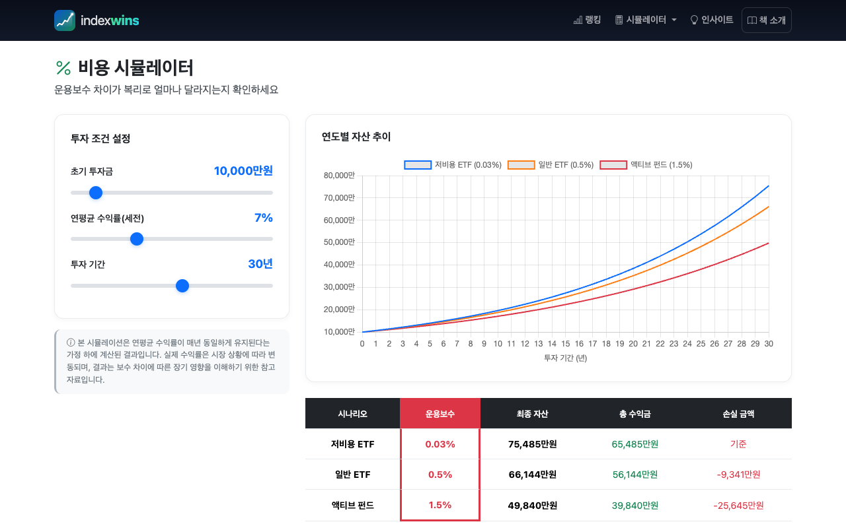
비용 시뮬레이터
운용보수(비용)가 장기 투자 성과에 얼마나 큰 영향을 미치는지 직접 확인할 수 있습니다.

사용 방법
왼쪽 패널의 슬라이더를 조절하여 투자 조건을 설정합니다.
설정 항목 | 범위 | 기본값
초기 투자금 | 100 ~ 100,000만원 | 10,000만원
연평균 수익률 (세전) | 1% ~ 20% | 7%
투자 기간 | 5 ~ 50년 | 30년

결과 보는 법
오른쪽에 3가지 시나리오의 자산 성장 추이가 차트와 표로 표시됩니다.
시나리오 | 운용보수 | 설명
저비용 ETF | 0.03% | S&P 500 인덱스 펀드 수준
일반 ETF | 0.5% | 일반적인 ETF 수준
액티브 펀드 | 1.5% | 전문가가 운용하는 액티브 펀드 수준
핵심 포인트: 연 1%의 보수 차이가 30년 후 수천만 원의 차이를 만듭니다. 이것이 바로 보수의 복리 효과입니다. (본문 PART 2 참조)

5. 타이밍 시뮬레이터 — 시장 타이밍의 위험성
상단 메뉴 [시뮬레이터] → [타이밍 시뮬레이터] 로 이동합니다.
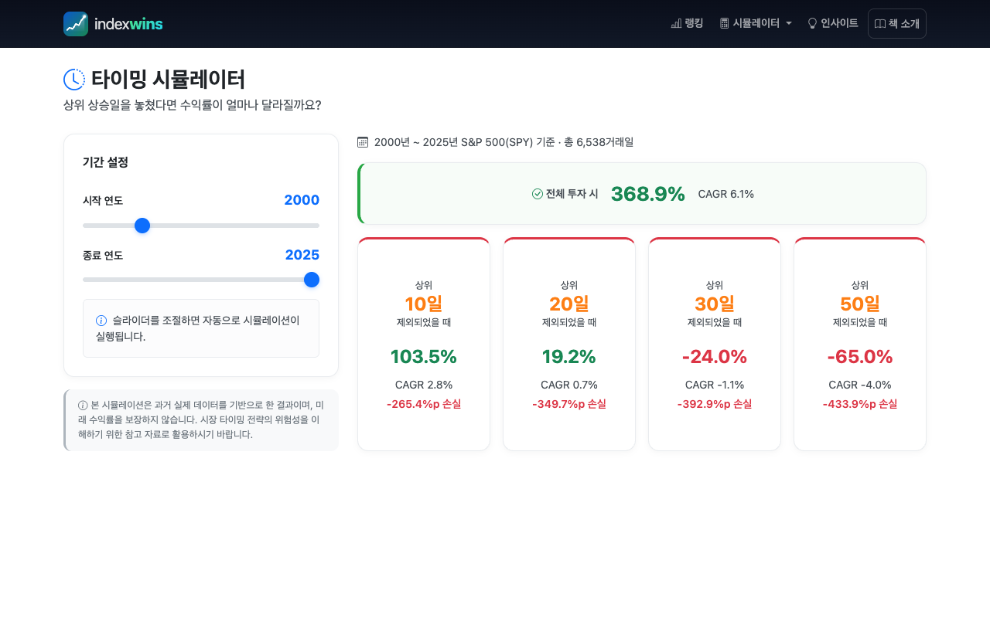
타이밍 시뮬레이터
“상승일을 놓치면 수익률이 얼마나 달라질까?” — S&P 500 실제 데이터를 기반으로 시장 타이밍의 위험성을 보여줍니다.

사용 방법
- 시작 연도와 종료 연도 슬라이더를 조절하여 분석 기간을 설정합니다.
- 결과가 자동으로 계산됩니다.

결과 보는 법
- 전체 투자 시: 해당 기간 동안 한 번도 빠지지 않고 투자했을 때의 수익률
- 상위 10일 제외: 수익률이 가장 높았던 상위 10일을 놓쳤을 때의 수익률
- 상위 20일 제외: 상위 20일을 놓쳤을 때의 수익률
- 상위 30일 / 50일 제외: 더 많은 상위 거래일을 놓쳤을 때의 결과
핵심 포인트: 25년간의 전체 거래일 중 상위 30일만 놓쳐도 수익이 손실로 바뀝니다. 시장에 머무르는 것(Time in the market)이 시장을 맞추는 것(Timing the market)보다 중요합니다. (본문 PART 3 참조)

6. 퇴직연금 시뮬레이터 — 원리금보장 vs 인덱스 펀드
상단 메뉴 [시뮬레이터] → [퇴직연금 시뮬레이터] 로 이동합니다.
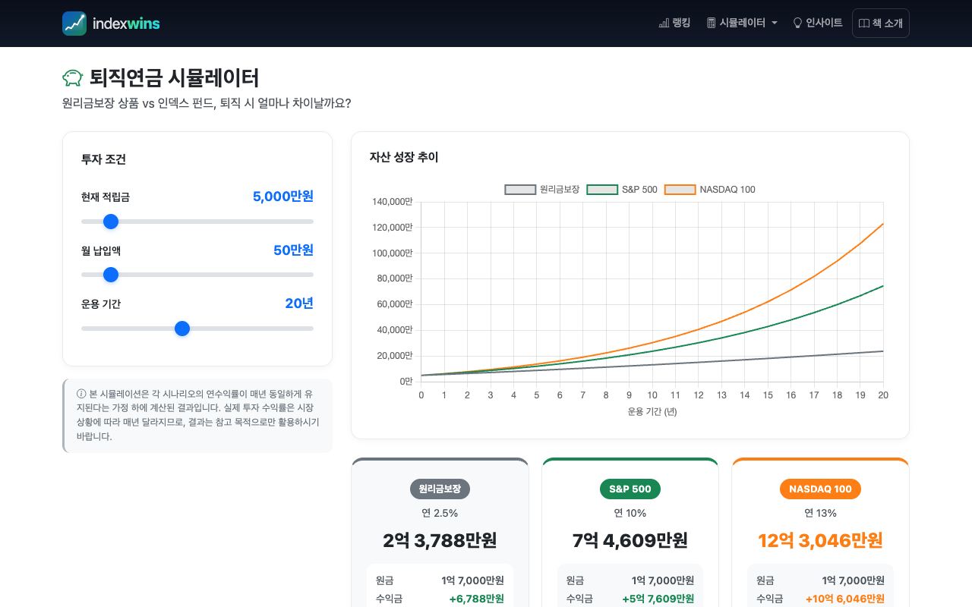
퇴직연금 시뮬레이터
퇴직연금을 원리금보장 상품에 넣어둘 때와 인덱스 펀드로 운용할 때, 퇴직 시점에 얼마나 차이가 나는지 시뮬레이션합니다.

사용 방법
왼쪽 패널에서 자신의 상황에 맞게 조건을 설정합니다.
설정 항목 | 범위 | 기본값
현재 적립금 | 0 ~ 50,000만원 | 5,000만원
월 납입액 | 0 ~ 500만원 | 50만원
운용 기간 | 5 ~ 40년 | 20년

결과 보는 법
3가지 전략의 최종 자산이 비교됩니다.
전략 | 연수익률 가정 | 설명
원리금보장 | 연 2.5% | 은행 예금, 보험사 원리금보장 상품
S&P 500 | 연 10% | S&P 500 인덱스 펀드 투자
NASDAQ 100 | 연 13% | NASDAQ 100 인덱스 펀드 투자
핵심 포인트: 동일한 원금을 넣더라도 20년 후 원리금보장과 S&P 500의 차이는 수억 원에 달할 수 있습니다. 퇴직연금이야말로 장기 인덱스 투자의 가장 좋은 그릇입니다. (본문 PART 4 참조)

7. 인사이트 — 책의 핵심 메시지를 데이터로
상단 메뉴 [인사이트] 를 클릭합니다.
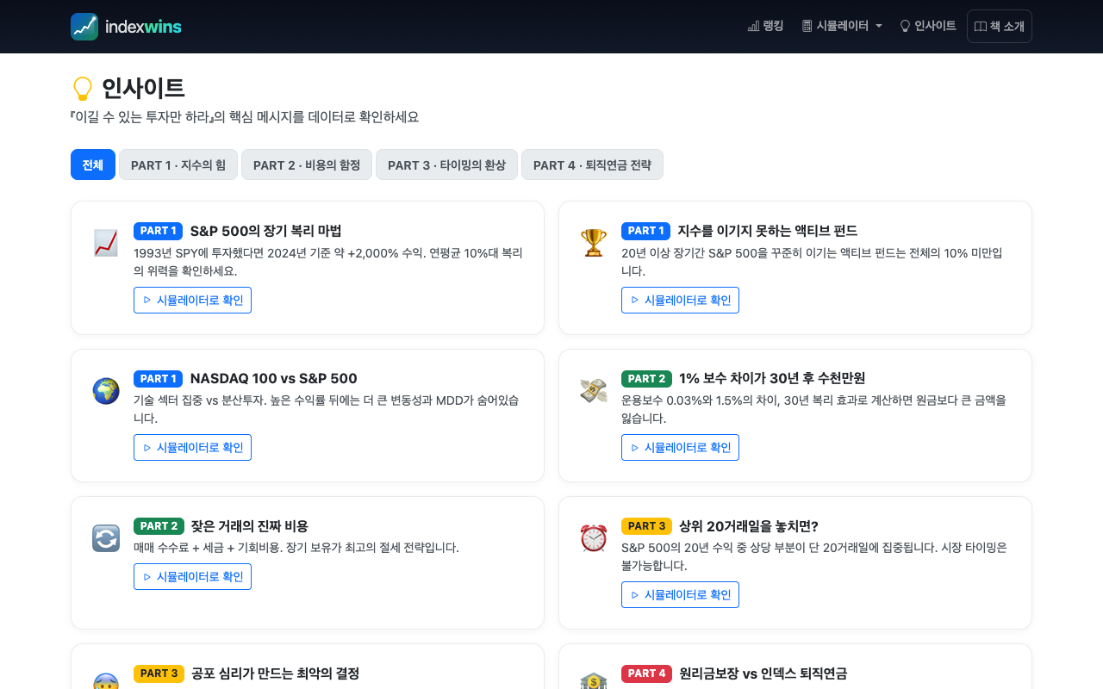
인사이트 페이지
『이길 수 있는 투자만 하라』의 각 파트별 핵심 메시지를 카드 형태로 정리했습니다. 각 카드의 [시뮬레이터로 확인] 버튼을 클릭하면 해당 메시지를 데이터로 직접 검증할 수 있는 페이지로 이동합니다.

카테고리
필터 | 내용
PART 1 · 지수의 힘 | S&P 500의 장기 복리 마법, 액티브 펀드의 한계
PART 2 · 비용의 함정 | 운용보수의 복리 효과, 거래 비용의 진짜 크기
PART 3 · 타이밍의 환상 | 시장 타이밍의 불가능성, 공포 심리의 비용
PART 4 · 퇴직연금 전략 | 원리금보장 vs 인덱스 펀드 비교

8. 메뉴 구조 요약
메뉴 | 기능 | 관련 챕터
홈 | ETF 검색 + 인기 프리셋 | —
랭킹 | 상위 30개 ETF 벤치마크 대비 성과 비교 | PART 1
ETF 상세 | 4탭 심층 분석 (성과/승률/인덱스승률/종목정보) | PART 1
비용 시뮬레이터 | 운용보수 차이의 장기 영향 | PART 2
타이밍 시뮬레이터 | 상위 거래일 누락의 영향 | PART 3
퇴직연금 시뮬레이터 | 원리금보장 vs 인덱스 펀드 비교 | PART 4
인사이트 | 책의 핵심 메시지 + 데이터 연결 | 전체
책 소개 | 도서 정보 및 구매 링크 | —

이용 안내
- 접속 주소: www.indexwins.com
- 이용 요금: 무료
- 회원가입: 불필요 (로그인 없이 모든 기능 이용 가능)
- 지원 기기: PC, 태블릿, 스마트폰 (반응형 디자인)
- 데이터 출처: Yahoo Finance (실시간 시세 반영)
본 서비스의 모든 데이터와 시뮬레이션 결과는 과거 실적에 기반한 참고 자료이며, 미래 수익률을 보장하지 않습니다.

